CREATE USER

Menambahkan user pada database dengan password ‘faan’



GRANT USER

Memberi hak akses Pada user fann

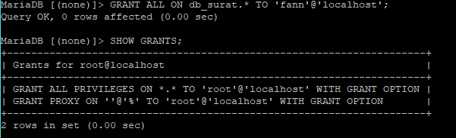

TRANSACTION

* Start Transaction

Untuk memulai Transaksi baru

* SAVEPOINT

Menyimpan checkpoint dari keadaan dari tabel tersebut

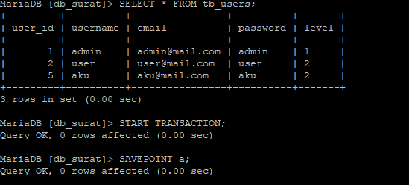

ROLLBACK

Mengembalikan posisi database dimana savepoint diadakan

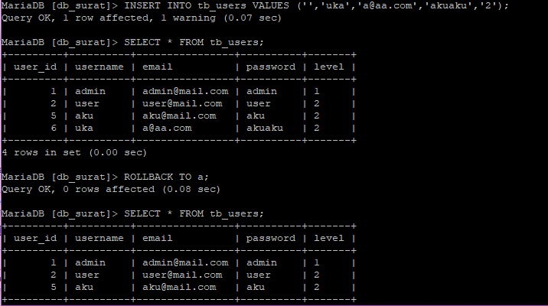

COMMIT

Mengkomitkan transaksi sehingga tidak bisa dibatalkan/meyimpan secara permanen

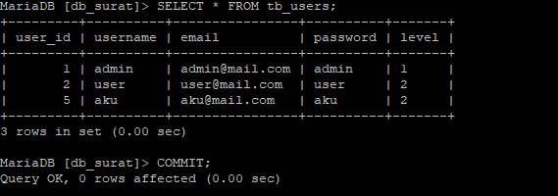

REVOKE

Menghapus hak akses dari user tersebut

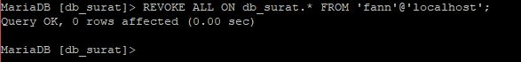

DROP USER

Untuk menghapus user

